Werkvorm bij HC Steden en Burgers – bronnen uit Noordbrabants Museum
Inleiding
Wat zie je, wanneer was dit en wat was er aan de hand? Leerlingen gaan werken met de collectie van het Noordbrabants Museum en plaatsen objecten in historisch perspectief. Dat doen de leerlingen door objecten te koppelen aan de historische context Steden en Burgers in de Lage Landen 1050 – 1700. Je kunt de werkvorm inzetten als examentraining met verschillende rondes. Deze rondes kun je achter elkaar in één les uitvoeren maar ook los van elkaar kunt uitvoeren als je minder tijd hebt. Met deze werkvorm kun je aandacht besteden aan regionale geschiedenis.
Leerdoelen:
- Jullie kunnen bronnen koppelen aan de historische context ‘Steden en Burgers in de Lage Landen in de Lage Landen 1050 - 1700’.
- Jullie herhalen de kenmerkende aspecten en begrippen uit de historische context ‘Steden en Burgers in de Lage Landen 1050 – 1700’.
- Jullie oefenen met het verwijzen naar bronnen.
Bronnen:
In deze werkvorm gaan de leerlingen aan de slag met zes bronnen afkomstig uit het Noordbrabants Museum in ’s-Hertogenbosch:
- Rood privilege boek van ’s-Hertogenbosch.
- De Lakenmarkt van 's-Hertogenbosch.
- Het Schermersoproer in ’s-Hertogenbosch.
- Geefhuisreliëf van ’s-Hertogenbosch.
- Prins Frederik Hendrik na de inname van ’s-Hertogenbosch.
- Streven naar gelijkberechting.

Rondes:
Leerlingen werken in tweetallen. Leerlingen krijgen per ronde 10 minuten de tijd om de bronnen te koppelen. Je kunt ervoor kiezen om na iedere ronde kort centraal te bespreken of één centrale bespreking aan het eind. De leerlingen vullen per bron een antwoordblad in.
Ronde 1: bij welke deelvraag uit de historische context horen de bronnen?
Ronde 2: welk kenmerkend aspect hoort bij welke bron?
Ronde 3: welk begrip hoort bij welke bron?
Alternatieve opdracht:
Maak groepjes van 3 of 4 leerlingen en geef ieder groepje één van de bronnen en één van de kenmerkende aspecten. Ieder groepje moet een korte presentatie voorbereiden en aan de rest van de klas uitleg geven over de bron en vertellen waarom die bron en het kenmerkend aspect bij elkaar horen.

Antwoordblad:
Bron: …………………………………………………………………………..
Ronde 1: bij welke deelvraag uit de historische context past deze bron?
Deze bron past bij de deelvraag: ……………………………………………………………………………………………………….
Ondersteun je antwoord met een verwijzing naar de bron:
………………………………………………………………………………………………………………………………………………………………………………………………………………………………………………………………………………………………………………………………………………………………………………………………………………………………………………………………………………………
Ronde 2: welk kenmerkend aspect past bij welke bron?
Deze bron past bij kenmerkend aspect: …………………………………………………………………………………………………………………………………………………………….
Ondersteun je antwoord met een verwijzing naar de bron:
………………………………………………………………………………………………………………………………………………………………………………………………………………………………………………………………………………………………………………………………………………………………………………………………………………………………………………………………………………………
Ronde 3: welk begrip hoort bij welke bron?
Deze bron past het volgende begrip: …………………………………………………………………………………………………..
Ondersteun je antwoord met een verwijzing naar de bron:
………………………………………………………………………………………………………………………………………………………………………………………………………………………………………………………………………………………………………………………………………………………………………………………………………………………………………………………………………………………

Bron: Rood privilege boek van ’s-Hertogenbosch.
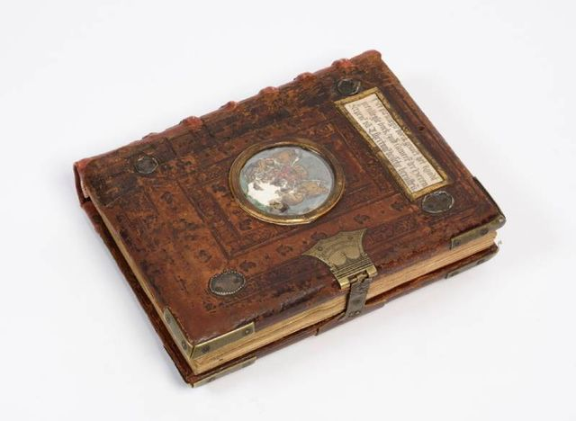
Het Rood Privilegeboek © Collectie Noordbrabants Museum, bruikleen Erfgoed 's-Hertogenbosch.
‘s-Hertogenbosch moet ergens rond 1190 stadsrechten gekregen hebben van hertog Hendrik I van Brabant. Het stadsrecht in bredere zin is een hele verzameling voorrechten en verordeningen. Een stad als ’s-Hertogenbosch had niet alleen te maken met de hertog, maar sloot ook politieke en handelsverdragen met andere steden, maakte afspraken over toltarieven, legde de rechten van zijn poorters vast en nog veel meer. Dat werd allemaal vastgelegd in losse oorkonden en andere documenten, die werden bewaard in een archiefkist. Dat werd op een bepaald moment natuurlijk onhandig. Daarom besloten de schepenen, net als die van veel andere steden in de 14e en 15e eeuw, al die losse documenten over te laten schrijven in één boek. Men hoefde niet meer in de kist te zoeken. Het Rood Privilegeboek is zo’n verzamelboek van het Bossche stadsrecht. Het is geen toeval dat de Bossche schepenen juist rond 1430 besloten dat hun voorrechten verzameld moesten worden in een boek. In 1430 kwam het hertogdom Brabant in handen van de Bourgondische hertog Filips de Goede, die bekend stond om zijn centralistisch bewind. Er was ’s-Hertogenbosch dus veel aan gelegen te kunnen bewijzen wat hun verworvenheden uit het verleden waren, zodat de nieuwe hertog daar niet aan voorbij zou kunnen gaan.
Bron: https://www.erfgoedshertogenbosch.nl/verhalen/het-rood-privilegeboek-het-tastbare-stadsrecht

Bron: De Lakenmarkt van 's-Hertogenbosch.
Naast de handel was de nijverheid een pijler onder de stedelijke welvaart van de late middeleeuwen. De prominente rol van de lakennijverheid in de Brabantse steden en daarmee ook die van de stedelijke gilden komt heel goed tot uiting in deze voorstelling van de lakenmarkt in Den Bosch, die inmiddels zo vaak is afgebeeld dat hij bijna een icoon is geworden van een stad in de middeleeuwen. Het paneel is van een anonieme schilder in opdracht van het gilde van de lakenkopers. Dat kan tenminste worden afgeleid uit de achterzijde van het paneel, waar een geopende schaar is afgebeeld als symbool van het gilde. Behalve de lakenkopers en de boeren en boerinnen met hun boter en eieren op de voorgrond waren er op de wekelijkse markt veel meer ambachten die hun producten aan de man brachten, zoals schoenmakers, touwslagers, mandenmakers, messenmakers, speldenmakers en zo meer. Maar de schilder, die immers werkte voor de lakenkopers, had daarvoor natuurlijk geen oog.
Bron: https://www.brabantserfgoed.nl/page/4065/de-lakenmarkt-in-den-bosch
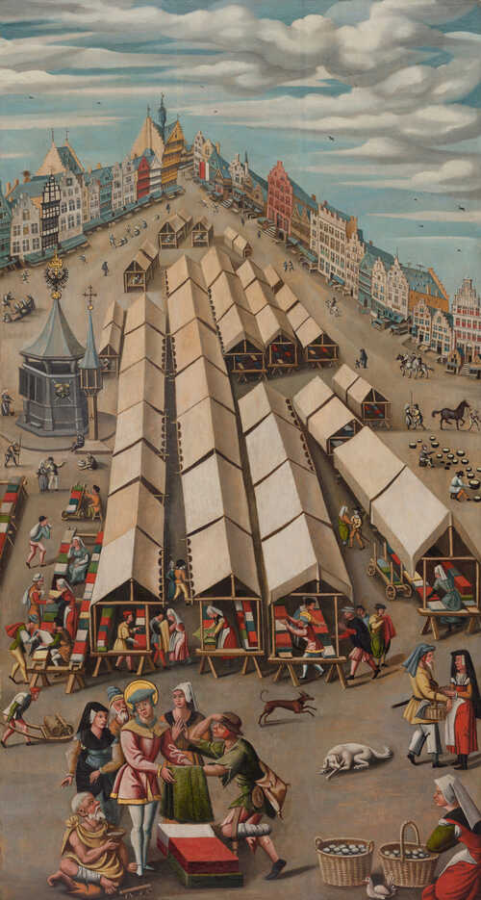
De Markt te 's-Hertogenbosch gezien vanaf de Korte Kerkstraat naar de Hoge Steenweg. Op de voorgrond Sint-Franciscus, de patroonheilige van het gewandsnijders- en droogscheerdersgilde, die stoffen uitdeelt aan de armen. (Bron: Anoniem, Noordbrabants Museum)

Bron: Het Schermersoproer in ’s-Hertogenbosch.
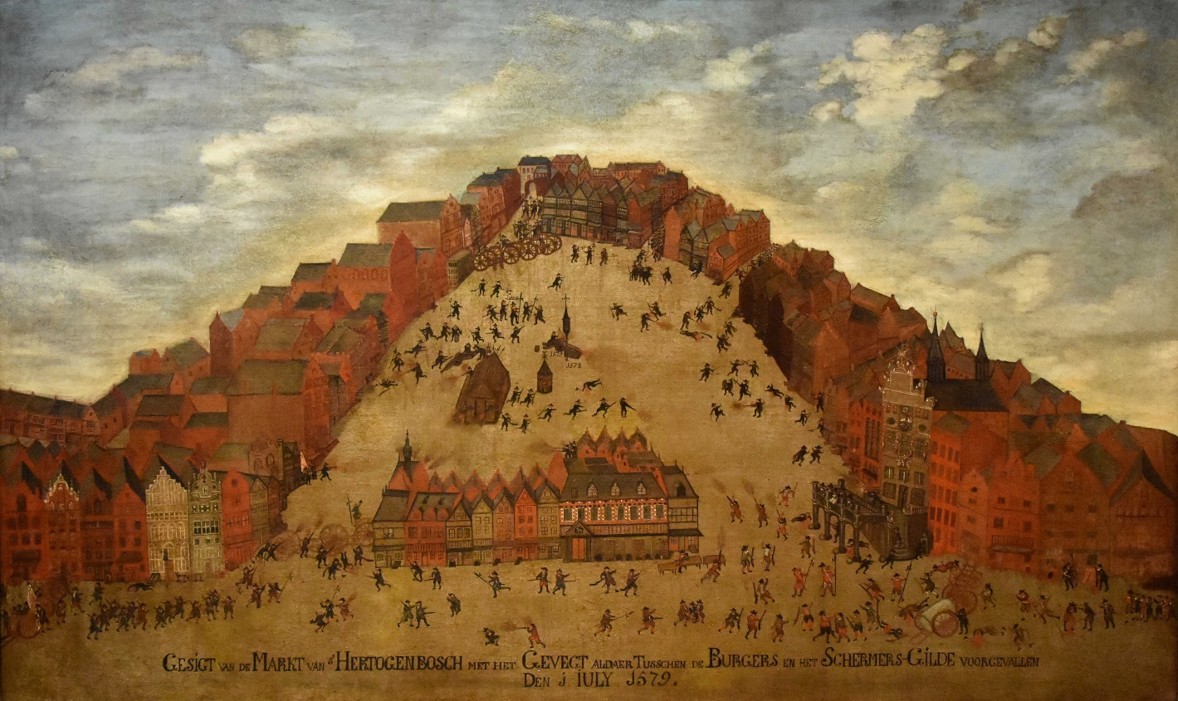
Het Schermersoproer in 's-Hertogenbosch door Jan van Diepenbeeck. (Bron: Jan Roelofsz. van Diepenbeeck, Noordbrabants Museum)
Net als de rest van de Nederlanden was ’s-Hertogenbosch diep verdeeld over de vraag of de stad zich moest aansluiten bij het opstandige Noorden of zich juist moest verzoenen met de Spaanse koning. Dit conflict uit op een regelrechte burgeroorlog. Aanleiding voor het conflict was dat een deel van het stadsbestuur zich formeel had aangesloten bij de Unie van Utrecht. Die aansluiting werd op het bordes van het stadhuis door in het zwart geklede schepenen aangekondigd. Meteen barstten er rellen los tussen de leden van het calvinistische schermersgilde, die voor aansluiting waren, en hun katholieke tegenstanders. Er werden barricades opgeworpen, er werd geschoten vanuit huizen en er werden kanonnen aangevoerd. In de strijd kwamen 42 mensen om en 120 raakten er gewond. Bang voor het nabij-gedachte Spaanse leger, trokken veel protestanten de stad uit. Uiteindelijk trokken zo de Filips-getrouwe katholieken die in de stad bleven aan het langste eind en sloot 's-Hertogenbosch zich als een van de weinige Nederlands steden niet aan bij de Unie van Utrecht. Twintig jaar later schilderde Jan Roelofsz. van Diepenbeeck dit tafereel van de schietpartij in opdracht van het stadsbestuur.
Bron: https://www.brabantserfgoed.nl/page/4193/burgeroorlog-in-s-hertogenbosch

Bron: Geefhuisreliëf van ’s-Hertogenbosch.

Vermoedelijk werd aan de Sint Josephstraat in ‘s-Hertogenbosch de Tafel van de Heilige Geest gevestigd. Het was een instelling die wekelijks geld, brood en schoenen uitdeelde aan de armen van de stad. In die tijd waren en nog geen sociale voorzieningen vanuit de overheid waar de armen en gebrekkigen naartoe konden gaan. Het 'Heilige Geesthuis' heette in de volksmond ook wel 'Geefhuis'. Uit legaten en schenkingen had zij een vermogen bijeengebracht dat was belegd in talrijke boerderijen in de omgeving van ’s-Hertogenbosch. Uit de inkomsten daarvan werden meestal wekelijks brood en kleding uitgedeeld aan de armen van de stad. Op deze poort werd een groot houten reliëf geplaatst waarop de bedeling aan de armen is uitgebeeld. Het ‘Geefhuisreliëf’ is een van de weinige laatmiddeleeuwse stukken beeldhouwwerk met een niet-religieus thema.
Bron: https://www.erfgoedshertogenbosch.nl/verhalen/geefhuis
3D-model van het reliëf. Collectie: Noordbrabants Museum.

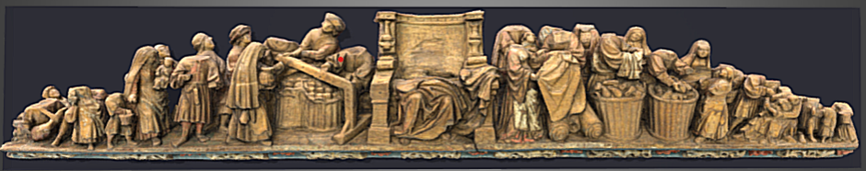

Bron: Prins Frederik Hendrik na de inname van ’s-Hertogenbosch.
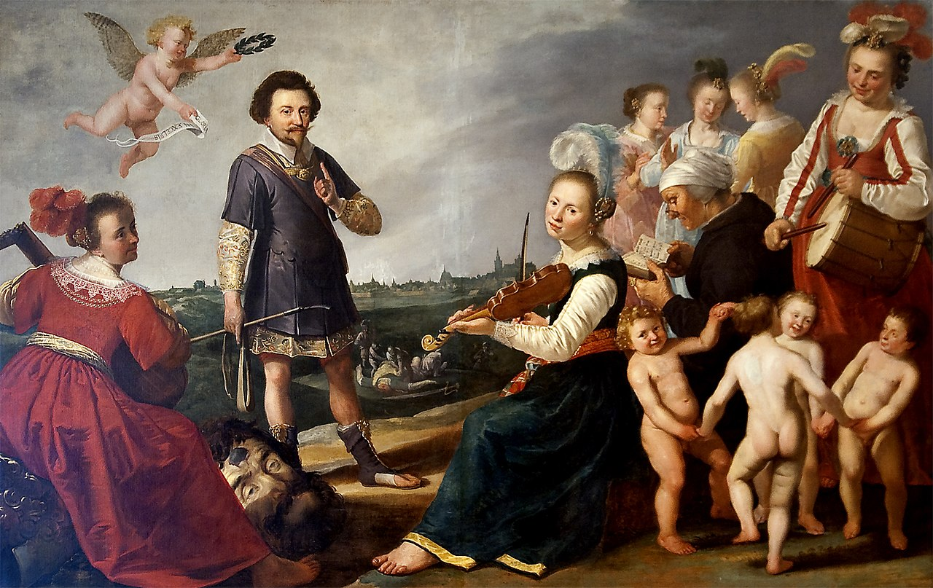
Allegorische voorstelling met Frederik Hendrik na de inname van 's-Hertogenbosch. (Jacob Gerritsz. Cuyp) Collectie: Noordbrabants Museum.

De inname van 's-Hertogenbosch door Frederik Hendrik wordt op het schilderij vergeleken met de overwinning die David op de reus Goliath behaalde. Met de slinger en staf in zijn handen en het hoofd van de reus aan zijn voeten, wordt de prins voorgesteld als de herder David die zijn volk verlost van de onoverwinnelijk geachte vijand. De vrouwen die David na zijn overwinning hulde brachten hebben op het schilderij plaats gemaakt voor zeven vrouwen die de zeven tot de Unie van Utrecht behorende provinciën representeren. De afzonderlijke provincies zijn te herkennen aan de provinciewapens die de vrouwen in de vorm van een ring of haarspeld bij zich dragen. Het geheel speelt zich af voor het zuidelijk silhouet van 's-Hertogenbosch. In zijn strijd tegen Spanje was de inname van 's-Hertogenbosch zonder meer een van de belangrijkste wapensuccessen voor Frederik Hendrik.
Bron: http://collectie.hetnoordbrabantsmuseum.nl/Details/collect/16

Bron: Streven naar gelijkberechting.
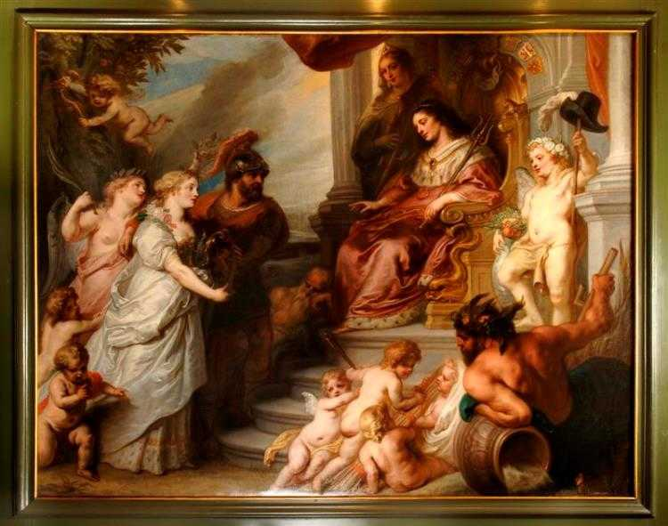
Theodoor van Thulden schilderde een allegorie op de wens van de Brabantse steden om een gelijkwaardige plaats te krijgen tussen de andere provincies. (Bron: Stadhuis 's-Hertogenbosch)

Na de inname van ’s-Hertogenbosch ondernamen de Brabantse bestuurders een poging om met hun gewest toegang te krijgen tot de Staten-Generaal en daarmee tot het bestuur van de Republiek. Het was niet voor het eerst en het zou ook niet voor het laatst zijn, maar alle inspanningen bleken vergeefs. Niet alleen door tegenwerking vanuit de Republiek, maar ook omdat de Brabantse steden keer op keer onderling verdeeld waren. We zien de Unie van de Zeven Provinciën hoog op de troon gezeten. De Wijsheid aan haar rechterzijde en aan de andere kant de nog jonge en schaars geklede Vrijheid, die een hoorn van overvloed draagt. Ze wordt benaderd door de Bossche Stedemaagd die − begeleid door Mars, de zegevierende oorlogsgod − haar het wapen van Brabant komt aanbieden. Dat zal dan een plaats moeten krijgen tussen de wapens van de andere Nederlandse gewesten boven de troon. Op de voorgrond probeert een engeltje een achtste pijl te steken in de pijlenbundel rechts die de Verenigde Nederlanden verbeeldt. Een wensdroom die nooit werkelijkheid werd.
Bron: https://www.brabantserfgoed.nl/page/3341/streven-naar-gelijkberechting

De drie deelvragen
1. Wat maakte de opkomst van een stedelijke burgerij in de Nederlandse gewesten mogelijk (1050–1302)?
2. Welke invloed hadden sociaaleconomische en politieke ontwikkelingen op de positie van de stedelijke burgerij in de Nederlandse gewesten (1302-1602)?
3. In hoeverre bepaalde de burgerij de ontwikkelingen in de Republiek in de Gouden Eeuw (1602-1700)?

Kenmerkende aspecten
13. De opkomst van handel en ambacht die de basis legde voor het herleven van een agrarisch-urbane samenleving.

14. De opkomst van de stedelijke burgerij en de toenemende zelfstandigheid van steden.

17. Het begin van staatsvorming en centralisatie.

21. De protestantse reformatie die de splitsing van de christelijke kerk in West-Europa tot gevolg had.

22. Het conflict in de Nederlanden dat resulteerde in de stichting van een Nederlandse staat.

23. Het streven van vorsten naar absolute macht.

24. De bijzondere plaats in staatkundig opzicht en de bloei in economisch en cultureel opzicht van de Nederlandse Republiek.

25. Wereldwijde handelscontacten, handelskapitalisme en het begin van een wereldeconomie.

Begrippen
Stadsrechten | Poorters
Patriciërs | Jaarmarkten
Het gemeen | Bonum Commune
Moderne devotie | Centralisatie
Protestantisme | Regenten
Stadhouders | Particularisme
Absolutisme | Guldensporenslag
Beeldenstorm | De Opstand
Stichting Republiek | Het Rampjaar

